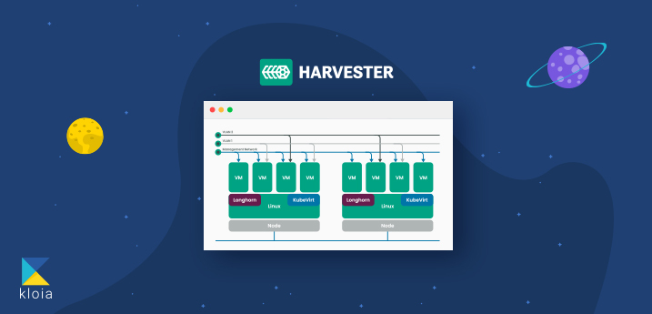
Despliegue de catálogo de aplicaciones sobre Kubernetes e Hiperconvergencia basada en Harverster y Rancher

Indice
Descripción del proyecto 3
Posibles finalidades del proyecto 3
Medios necesarios 4
Planificación 4
Conclusión 5

Descripción del proyecto
- El proyecto consistiría en el despliegue de una infraestructura de virtualización basada en kubernetes y kvm a través de un software llamado Harvester. El software de Harvester es un hipervisor opensource de ultima generación que permite crear tanto clústeres de kubernetes como maquinas virtuales con kvm de manera sencilla y eficiente, este software esta pensado para ser utilizado en el entorno empresarial y dentro de los hipervisores opensource es de los más modernos actualmente. La infraestructura consistirá en tres servidores físicos en los que se instalara Harvester y se creara un clúster de los tres, este cluster se gestionara a través del gestor Rancher, el cual se alojara en una maquina virtual separada de la infraestructura del clúster y a parte de permitirnos gestionar el clúster de Harvester nos permitirá ver distintas estadísticas sobre los host y las maquinas virtuales.
Desde Rancher creare un clúster de kubernetes que se instalara sobre nodos virtuales creados en las maquinas de Harvester. Dentro de este clúster se podrán desplegar y actualizar aplicaciones a través de una aplicación web llamada ArgoCD, esta aplicación permite conectar repositorios de Helm o Github y desplegarlos automáticamente en el clúster de kubernetes, también nos permite automatizar las actualizaciones de la aplicación que hemos instalado cada vez que se actualice el repositorio. Ademas, permite la creación de distintos usuarios con distintos permisos de acceso a los recursos y aplicaciones desplegadas y ofrece información sobre el estado de las aplicaciones y sus repositorios.
Todas las interfaces que estén expuestas a el exterior estarán securizadas con sus respectivos certificados y estarán asociadas a un nombre dns para su acceso.
También, al estar basada en clústeres y replicada y tener varios enlaces duplicados a la red, esta infraestructura tendrá alta disponibilidad.

Posibles finalidades del proyecto
- Este proyecto puede servir para cualquier necesidad de maquinas virtualizadas o de contenedores de una empresa, esta pensado para poder poner en producción de manera rápida, eficiente y a prueba de fallos aplicaciones o maquinas virtuales enteras, por lo tanto, le puede servir desde a una empresa que provea servicios como paginas/aplicaciones webs, servidores dedicados o para un entorno de desarrollo o aprendizaje.

Medios necesarios
- Los medios hardware necesarios para este proyecto serian tres servidores físicos, un switch con posibilidad de crear vlan y una conexión a internet con una ip publica dedicada. Al ser un proyecto propuesto por la empresa de practicas, ellos me han ofrecido prestarme estos medios para la realización del proyecto, ademas de su ayuda para la realización del mismo.
- Con respecto a los medios software, todo lo que usare para este proyecto sera software opensource, y principalmente serán los siguientes medios:
- Harvester
- Rancher
- ArgoCD
Iré documentando todo el software que me vaya haciendo falta durante el proyecto.

Planificación
- Para realizar este proyecto, lo primero que tendré que hacer sera montar la infraestructura de los tres servidores y el switch, conectada a la red de la empresa la cual preparara distintas vlans dentro de su red para esto. Una vez preparada la infraestructura, tendré que instalar y configurar los servidores con Harvester. Para estos primeros pasos, contare con la ayuda de mis compañeros de practicas ya que estos primeros días hemos estado practicando con este software en otros servidores, también hemos preparado el siguiente esquema de la infraestructura:
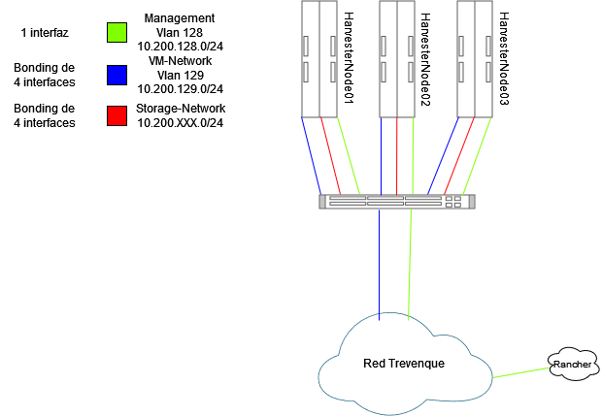

- Una vez que el clúster de Harvester este en funcionamiento, instalara, conectare y configurare el gestor de kubernetes rancher en una maquina virtual externa a el clúster. Desde este gestor, podre crear el clúster de kubernetes con nodos virtuales y dentro de este clúster instalar el software de argoCD y una vez configurado, ya estará listo todo y podre empezar a desplegar aplicaciones de manera automática.
Iré documentando todo el proceso tanto de manera escrita como a través de un repositorio de github.

Conclusión
- Este proyecto esta mucho más centrado en las redes y la puesta en producción de recursos virtualizados que mi anterior propuesta, que también era sobre despliegue de aplicaciones pero más centrada en la parte del desarrollo de la interfaz. Este proyecto me parece más interesante ya que se trata de crear un entorno que podría ponerse en producción en cualquier empresa y estaría trabajando con software bastante moderno y también dispondría de los recursos y la ayuda de la empresa de practicas. También estaría dando uso y poniendo en practica muchos de los conceptos vistos durante el curso, como kubernetes, docker, creación y gestión de redes y vlans, gestión de aplicaciones, etc. , pero aplicados de manera practica sobre hardware de nivel empresarial.

